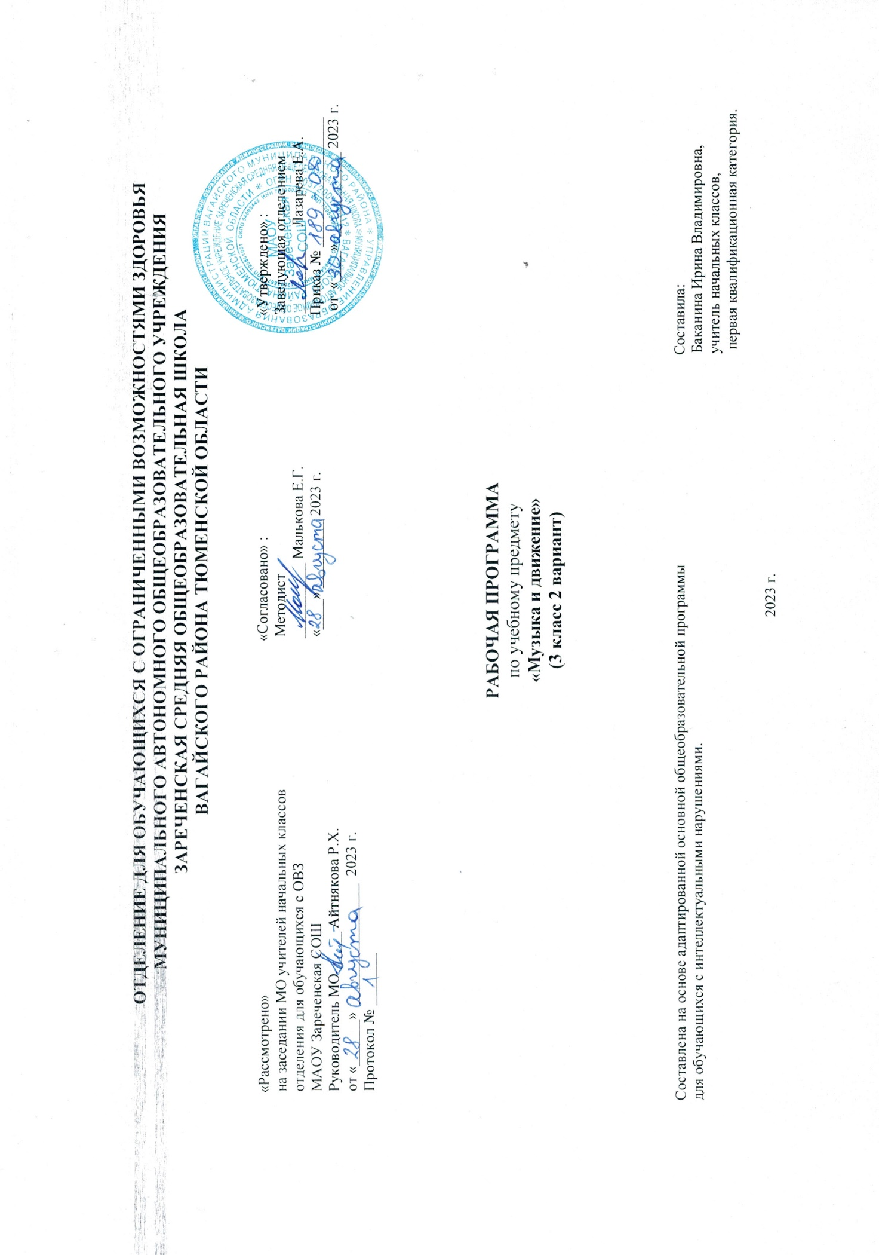
1.Пояснительная записка.
Адаптированная рабочая программа по предмету «Музыка и движение» для 3 класса предназначена для обучения детей с умеренной и глубокой умственной отсталостью (интеллектуальными нарушениями) и ТМНР. Она разработана на основе следующих документов:1. Приказ Министерства образования и науки Российской Федерации от 19.12.2014 № 1599 «Об утверждении федерального государственного образовательного стандарта образования обучающихся с умственной отсталостью (интеллектуальными нарушениями)» 2. Адаптированная основная общеобразовательная программа для обучающихся с умственной отсталостью (интеллектуальными нарушениями) вариант 2.
Участие обучающегося в музыкальных выступлениях способствует его самореализации, формированию чувства собственного достоинства. Таким образом, музыка рассматривается как средство развития эмоциональной и личностной сферы, как средство социализации и самореализации обучающегося. На музыкальных занятиях развивается не только способность эмоционально воспринимать и воспроизводить музыку, но и музыкальный слух, чувство ритма, музыкальная память, индивидуальные способности к пению, танцу, ритмике.
2.Общая характеристика учебного предмета.
Педагогическая работа с ребенком с умеренной, тяжелой, глубокой умственной отсталостью и с ТМНР направлена на его социализацию и интеграцию в общество. Одним из важнейших средств в этом процессе является музыка. Физические недостатки могут ограничивать желание и умение танцевать, но музыка побуждает ребенка двигаться иными способами. У человека может отсутствовать речь, но он, возможно, будет стремиться к подражанию и «пропеванию» мелодии доступными ему средствами. Задача педагога состоит в том, чтобы музыкальными средствами помочь ребенку научиться воспринимать звуки окружающего мира, развить эмоциональную отзывчивость на музыкальный ритм, мелодику звучания разных жанровых произведений.
3.Описание места учебного предмета в учебном плане.
Рабочая программа по предмету «Музыка и движение» в 3 классе входит в предметную область «Искусство» и рассчитана на 2часа в неделю (68часов в год).
Учебный план
Предмет | Кол-во часов  в неделю | 1ч | 2ч | 3ч | 4ч | год
Музыка и движение | 2 | 16 | 16 | 20 | 16 | 68
4.Планируемые личностные и предметные результаты освоения учебного предмета
1) осознание себя как гражданина России; формирование чувства гордости за свою Родину;
2) воспитание уважительного отношения к иному мнению, истории и культуре других народов;
3) сформированность адекватных представлений о собственных возможностях, о насущно необходимом жизнеобеспечении;
4) овладение начальными навыками адаптации в динамично изменяющемся и развивающемся мире;
5) овладение социально-бытовыми навыками, используемыми в повседневной жизни;
6) владение навыками коммуникации и принятыми нормами социального взаимодействия, в том числе владение вербальными и невербальными коммуникативными компетенциями, использование доступных информационных технологий для коммуникации;
7) способность к осмыслению социального окружения, своего места в нем, принятие соответствующих возрасту ценностей и социальных ролей;
8) принятие и освоение социальной роли обучающегося, проявление социально значимых мотивов учебной деятельности;
9) сформированность навыков сотрудничества с взрослыми и сверстниками в разных социальных ситуациях;
10) способность к осмыслению картины мира, ее временно-пространственной организации; формирование целостного, социально ориентированного взгляда на мир в его органичном единстве природной и социальной частей;
11) воспитание эстетических потребностей, ценностей и чувств;
12) развитие этических чувств, проявление доброжелательности, эмоционально-нравственной отзывчивости и взаимопомощи, проявление сопереживания к чувствам других людей;
13) сформированность установки на безопасный, здоровый образ жизни, наличие мотивации к творческому труду, работе на результат, бережному отношению к материальным и духовным ценностям;
14) проявление готовности к самостоятельной жизни.
В соответствии с требованиями ФГОС к адаптированной основной общеобразовательной программе для обучающихся с умственной отсталостью (вариант 2) результативность обучения может оцениваться строго индивидуально с учётом особенностей психофизического развития и особых образовательных потребностей каждого обучающихся.
Планируемые предметные результаты:
1) Развитие слуховых и двигательных восприятий, танцевальных, певческих, хоровых умений, освоение игре на доступных музыкальных инструментах, эмоциональное и практическое обогащение опыта в процессе музыкальных занятий, игр, музыкально-танцевальных, вокальных и инструментальных выступлений:
интерес к различным видам музыкальной деятельности (слушание, пение, движение под музыку, игра на музыкальных инструментах);
умение слушать музыку и выполнять простейшие танцевальные движения;
освоение приемов игры на музыкальных инструментах, сопровождение мелодии игрой на музыкальных инструментах;
умение узнавать знакомые песни, подпевать их, петь в хоре.
2) Готовность к участию в совместных музыкальных мероприятиях:
умение проявлять адекватные эмоциональные реакции от совместной и самостоятельной музыкальной деятельности;
стремление к совместной и самостоятельной музыкальной деятельности;
умение использовать полученные навыки для участия в представлениях, концертах, спектаклях.
5.Содержание учебного предмета.
Слушание.
Слушание (различение) тихого и громкого звучания музыки.
Определение начала и конца звучания музыки. Слушание (различение) быстрой, умеренной, медленной музыки. Слушание (различение) колыбельной песни и марша. Слушание (различение) веселой и грустно музыки. Узнавание знакомой песни. Определение характера музыки. Узнавание знакомой мелодии, исполненной на разных музыкальных инструментах.
Пение.

Подражание характерным звукам животных во время звучания знакомой песни. Подпевание отдельных или повторяющихся звуков слогов и слов. Подпевание повторяющихся интонаций припева песни. Движение под музыку. Топанье под музыку. Хлопки в ладоши под музыку. Покачивание с одной ноги на другую. Начало движения вместе с началом звучания музыки и окончание движения по ее окончании. Движения: ходьба, бег, прыжки, кружение, приседание под музыку разного характера.
Выполнение под музыку действия с предметами: наклоны предмета в разные стороны, опускание/поднимание предмета, подбрасывание/ловля предмета, взмахивание предметом и т.п. Выполнение движений разными частями тела под музыку: «фонарики», «пружинка», наклоны головы и др. Соблюдение последовательности простейших танцевальных движений.
Имитация движений животных.
Игра на музыкальных инструментах.
6.Календарно – тематическое планирование.

№  п/п | Тема урока | Кол-во  часов | Дата
 |  |  | план | факт
1.  2.  3.  4.  5.  6.  7.  8.  9.  10.  11.  12.  13.  14.  15.  16.  17.  18.  19.  20.  21.  22.  23.  24.  25.  26.  27.  28.  29..  30.  31.  32.  33.  34.  35.  36.  37.  38.  39.  40.  41.  42.  43.  44  45.  46.  47.  48.  49.  50.  51.  52.  53.  54.  55.  56.  57.  58.  59.  60.  61.  62.  63.  64.  65.  66.  67.  68. | 1 четверть(16ч.)  В. Витлина «Песенка про зарядку».  Движения в соответствии с маршевым характером музыки.  Д. Кабалевский «Походный марш». Слушание.  Движения в соответствии со спокойным характером музыки.  Е. Тиличеева «Хоровод».  Движения в соответствии с плясовым характером музыки.  М. Красев «Падают листья».  Движения в медленном и быстром темпе.  Движения в медленном и быстром темпе.  Римский – Корсаков «Колыбельная». Слушание.  «Зайцы и медведь» Русская народная мелодия.  Ю. Слонов «Песенка про лесенку».  Повторение движений и игр.  Повторение движений и игр.  Повторение изученных песен и движений.  Повторение изученных песен и движений.  2 четверть(16ч.)  А. Филиппенко «Елочка».  Музыкальная грамота-вступление.  Упражнение «Летчики следите за погодой».  Ю. Слонов «Танец около елки».  «Жмурки»-игра.  Музыкальная грамота-припев.  А. Филиппенко «Дед Мороз».  Ритмическая ходьба под музыку.  Д. Шостакович «Марш». Слушание.  «Воробышки и автомобиль». Игра под музыку.  Музыкальная грамота-запев.  Ю. Слонов «Новый год».  Ю. Слонов «Новый год».  «Гусята». Немецкая народная мелодия.  Повторение движений и игр.  Повторение изученных песен и движений.  3 четверть(20ч.)  Стунела «Часы».  А. Александров «Кто у нас хороший».  Д. Кабалевский «Клоуны». Слушание.  Музыкальная грамота- быстрый темп.  Т. Попатенко «Праздничная».  Т. Попатенко «Праздничная».  А. Филиппенко «Мы на луг ходили».  Музыкальная грамота – медленный темп.  С. Разоренов «Песенка о маме». Слушание.  Движения в быстром и медленном темпе.  А. Филиппенко «Сегодня мамин праздник».  Игры под музыку.  Игры под музыку  В.Мурадели «Мир нужен всем». Слушание.  М. Раухвергер «Кошка и котята». Игра.  Е. Тиличеева «Вот какая бабушка».  Ритмические движения под музыку.  А. Филиппенко «Веселая девочка Лена».  Повторение движений и игр.  Повторение изученных песен и движений.  4 четверть(16ч.)  Т. Попатенко «Бобик».  «Карусель» Камаринская.  Д. Шостакович «Шарманка». Слушание.  Полуприседания с одновременными хлопками в ладоши.  Украинская народная песня «Козел и коза».  Т. Ломовая «Мячи».  Е. Тиличеева «Вырастает город». Слушание.  Упражнение – покачивание с ноги на ногу.  В. Герчик «Мой флажок».  Русская народная песня «Земелюшка – чернозем».  Р. Шуман «Смелый наездник». Слушание.  Движения с предметами.  Движения с предметами.  Повторение движений и игр.  Повторение изученных песен и движений.  Урок – концерт. | 1ч.  1ч.  1ч.  1ч.  1ч.  1ч.  1ч.  1ч.  1ч.  1ч.  1ч.  1ч.  1ч.  1ч.  1ч.  1ч.  1ч.  1ч.  1ч.  1ч.  1ч.  1ч.  1ч.  1ч.  1ч.  1ч.  1ч.  1ч.  1ч.  1ч.  1ч.  1ч.  1ч.  1ч.  1ч.  1ч.  1ч.  1ч.  1ч.  1ч.  1ч.  1ч.  1ч.  1ч.  1ч.  1ч.  1ч.  1ч.  1ч.  1ч.  1ч.  1ч.  1ч.  1ч.  1ч.  1ч.  1ч.  1ч.  1ч.  1ч.  1ч.  1ч.  1ч.  1ч.  1ч.  1ч.  1ч.  1ч.
7.Материально-техническое обеспечение.
Для реализации программы материально-техническое обеспечение предмета включает:
- детские музыкально-шумовые инструменты (колокольчик, дудочка, барабан, бубен, погремушки, ложки и др.),
- игрушки для музыкальных игр, танцев и упражнений (платочки, флажки, ленточки, мишура, мячики),
- мягкие игрушки, резиновые игрушки, набор мелких игрушек для «волшебного мешочка»,
- компьютер, проектор,
- звуковые игрушки, книжки, картинки,
- учебно – наглядный материал.

